AKADEMİK PERSONEL BAŞVURU SİSTEMİ

2024-2025 Bahar Proje I

Ceyda Özmen   
*Bilişim Sistemleri Mühendisliği*  
*Kocaeli Üniversite*Yazılım Geliştirme Laboratuvarı-II  
[221307058@kocaeli.edu.tr](mailto:221307058@kocaeli.edu.tr)

Necibe Güner   
*Bilişim Sistemleri Mühendisliği*  
*Kocaeli Üniversite*Yazılım Geliştirme Laboratuvarı-II  
221307049@kocaeli.edu.tr

Tuğçe Gül  
*Bilişim Sistemleri Mühendisliği*  
*Kocaeli Üniversite*Yazılım Geliştirme Laboratuvarı-II  
221307036@kocaeli.edu.tr

*Özetçe:* Bu proje, Kocaeli Üniversitesi’nde akademik personel başvuru süreçlerini dijital ortama taşıyarak daha verimli, şeffaf ve takip edilebilir bir hale getirmeyi amaçlamaktadır. Geliştirilen sistem, başvuru yapan akademik personelin bilgilerini sisteme kaydetmesini, ilanlara çevrim içi olarak başvuru yapabilmesini ve başvuruların jüri üyeleri tarafından dijital ortamda değerlendirilmesini sağlar. Proje kapsamında kullanıcı girişi, rol tabanlı yetkilendirme (aday, jüri, yönetici, admin), ilan oluşturma, başvuru izleme, jüri atama ve değerlendirme gibi modüller geliştirilmiştir. Bu çalışma, akademik kadro başvurularında yaşanan zaman kaybını ve belge karmaşasını ortadan kaldırarak dijitalleşme sürecine katkı sağlamayı hedeflemektedir.

Anahtar Kelimeler — akademik personel başvuru sistemi, ilanlar, aday, jüri, yönetici, admin, başvuru izleme, jüri değerlendirme

*Abstract:* This project aims to digitalize the academic personnel application processes at Kocaeli University, making them more efficient, transparent, and traceable. The developed system allows academic staff to register their information, apply for announcements online, and enables jury members to evaluate applications digitally. Within the scope of the project, modules such as user login, role-based authorization (applicant, jury, manager, admin), announcement creation, application tracking, jury assignment, and evaluation have been developed. This study aims to contribute to the digitalization process by eliminating time loss and document complexity commonly experienced in academic staff applications.

Keywords — academic personnel application system, announcements, applicant, jury, manager, admin, application tracking, jury evaluation

# Giriş

Günümüzde yükseköğretim kurumlarında teknolojinin hızla gelişmesi, akademik yönetim süreçlerinin dijitalleşmesini zorunlu kılmaktadır. Özellikle akademik personel kadro başvurularında yaşanan belge yoğunluğu, zaman kaybı ve iletişim eksiklikleri gibi sorunlar; hem başvuru yapan adaylar hem de değerlendirme süreçlerinde görev alan idari ve akademik personel için ciddi bir verimsizlik yaratmaktadır. Bu durum, kullanıcı dostu, güvenli ve şeffaf bir başvuru sistemine duyulan ihtiyacı gün yüzüne çıkarmıştır.

Bu çalışma kapsamında geliştirilen **Akademik Personel Başvuru Sistemi**, Kocaeli Üniversitesi özelinde olmak üzere, akademik ilanların yayımlanması, adayların çevrim içi başvuru yapabilmesi, jüri değerlendirmelerinin sistem üzerinden gerçekleştirilmesi ve yöneticilerin başvuruları izleyip yönetebilmesi gibi çok boyutlu işlevleri bir araya getirmektedir. Sistem dört farklı kullanıcı rolüne sahiptir. Bu roller: aday, jüri, yönetici ve adminden oluşmaktadır. Bu rollere göre kullanıcılara yetkilendirme yaparak her bir kişiyi sürece etkin bir şekilde entegre etmeyi sağlamaktadır.

Projede; ilan oluşturma, aday giriş ve belge yükleme, jüri atama, değerlendirme formu oluşturma, adayların başvurularında değerlendirmelerini istediği belgeleri yükleyebilecekleri tablonun (Tablo 5) dinamik olarak hazırlanması ve nihai kararların sistem üzerinden duyurulması gibi modüller geliştirilmiştir. Jüri üyeleri adayların başvuru evraklarını sistem üzerinden inceleyebilmekte, bireysel değerlendirme raporlarını yükleyebilmekte ve olumlu/olumsuz yönde görüş bildirerek süreci tamamlayabilmektedir.

Sistem, modern web teknolojileri ve gelişmiş veri güvenliği yöntemleriyle geliştirilmiştir. Arka uçta **Django ve PostgreSQL**, ön uçta ise kullanıcı dostu bir arayüz tasarımı kullanılmıştır. Ayrıca e-Devlet ve Nüfus Müdürlüğü API entegrasyonu ile aday doğrulama gibi işlemler güvenli bir şekilde sağlanmaktadır.

Bu proje, yalnızca dijital dönüşüme katkı sunmakla kalmayıp akademik personel alım süreçlerinin daha şeffaf, izlenebilir ve standartlaştırılmış bir yapıya kavuşmasını hedeflemektedir. Böylece hem başvuru yapan adayların süreçten memnuniyetinin artması hedeflenmekte hem de kurum içi iş yükü ve hata oranının azaltılması planlanmaktadır.

# SİSTEM KULLANIMI

Bu sistem, Kocaeli Üniversitesi’ndeki akademik kadro alım süreçlerini dijitalleştirerek şeffaf, izlenebilir ve kullanıcı dostu bir yapıya kavuşturmak amacıyla geliştirilmiştir. Proje kapsamında geliştirilen **Akademik Personel Başvuru Sistemi**, adayların ilanlara çevrim içi olarak başvurabilmesini, yöneticilerin kriter belirlemesini, jüri üyelerinin dijital ortamda değerlendirme yapmasını ve tüm sürecin sistematik şekilde yönetilmesini sağlamaktadır. Sistem, kullanıcı rollerine göre yetkilendirme yapan çok katmanlı bir mimariye sahiptir.[Tablo 1]

Sistemde dört temel kullanıcı rolü tanımlanmıştır:

* **Aday:** İlgili kadrolara çevrim içi olarak başvuru yapar ve yapılan başvuruları sonuçları ile birlikte görüntülemektedir.
* **Yönetici:** Akademik ilanların kriterlerini belirlemekte ve yayınlamaktadır. Açılan ilanlara jüri üyelerini atamakta ve sistemde kayıtlı herhangi bir jüri yoksa jüri kaydını oluşturmaktadır. Ayrıca adayların ilana yapmış olduğu başvuruları ve jüri değerlendirmelerini inceleyerek nihai kararı vermekte ve atamayı gerçekleştirmektedir.
* **Admin:** Sistem genel yönetimini ve ilan girişlerini gerçekleştirmektedir. Ayrıca sisteme kullanıcı kayıtlarını yaparak kullanıcıları site içinde yönetmektedir.
* **Jüri Üyesi:** Adayların başvurularını değerlendirir ve rapor oluşturmakta ve başvurulara onay veya reddederek oy kullanmaktadır.

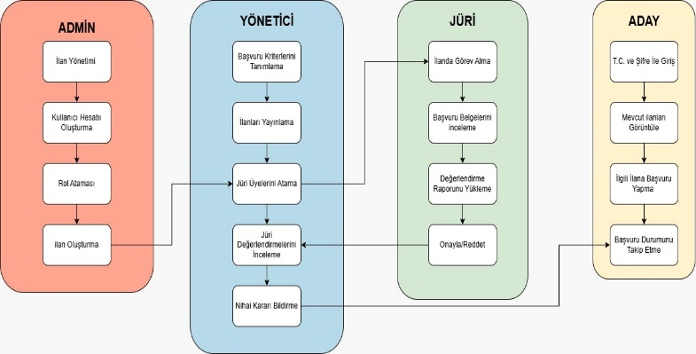

*Tablo 1:Sistem Kullanım Şeması*

## Aday Sayfası Kullanımı

Akademik Personel Başvuru Sistemi'nin aday arayüzü, kullanıcı merkezli tasarım ilkeleri doğrultusunda oluşturularak sade, güvenli ve sezgisel bir başvuru süreci sunmaktadır. Adaylar sisteme T.C. Kimlik Numarası ve şifre bilgileriyle güvenli bir şekilde giriş yapmaktadır. Giriş sonrası adayın ana sayfasında, başvuruya açık akademik ilanlar listelenmektedir. Her ilan, Doktor Öğretim Üyesi, Doçent ve Profesör olmak üzere 3 kategori altında filtrelenebilir şekilde sunulmaktadır. Aday, ilgilendiği ilana tıklayarak detaylarını görüntüleyebilmekte ve başvuru sürecini başlatabilmektedir. Başvuru aşamasında adaydan sistem tarafından istenen tüm belgelerin (ör. indeksli yayınlar, atıf belgeleri, konferans katılım belgeleri vb.) yüklenmesi istenmektedir. Aday, başvuru sürecini tamamlandıktan sonra başvurusunun durumunu sistem üzerinden "Beklemede", "Onaylandı" veya "Reddedildi" olarak takip edebilmektedir. Adayın sunduğu veriler doğrultusunda sistem, Tablo 5’i otomatik olarak doldurabilmekte ve çıktısını PDF formatında almasına imkân sunmaktadır.

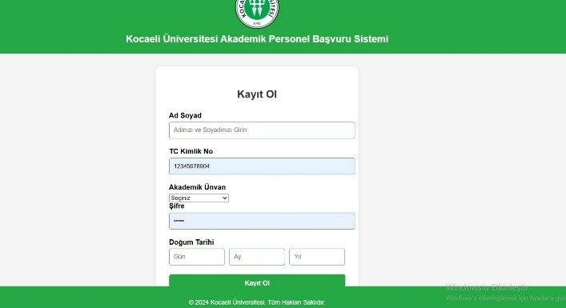Bu bölüm, akademik pozisyonlara başvuran adaylara sunulan kapsamlı işlevleri açıklamaktadır.

1. **Kimlik Doğrulama ve Güvenlik Protokolleri**

Sistem, adayların Türkiye Cumhuriyeti Kimlik Numarası (T.C. Kimlik Numarası) ve güvenli bir şifre girmesini gerektiren güçlü bir kimlik doğrulama mekanizmasına sahiptir. Bu iki faktörlü kimlik doğrulama süreci, yalnızca yetkili kişilerin başvuru platformuna erişebilmesini sağlarken, veri bütünlüğü ve gizliliğini ilgili veri koruma düzenlemelerine uygun olarak korumaktadır.

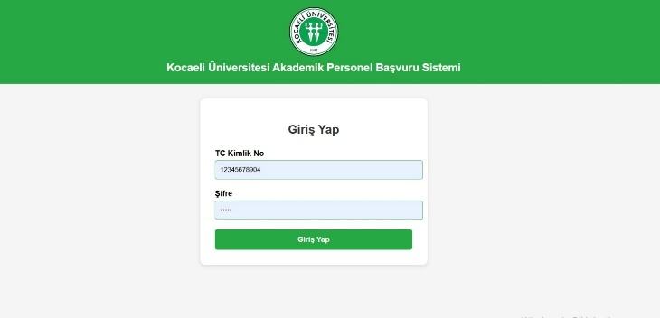

1. **Kullanıcı Paneli Yapısı**

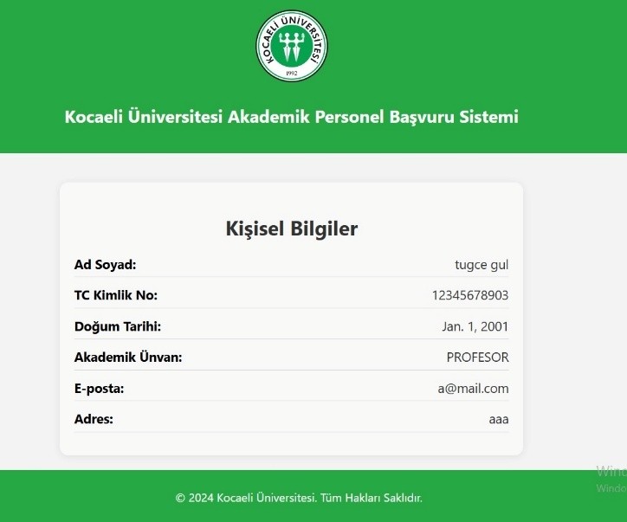

Başarılı kimlik doğrulama sonrası adaylara, mevcut tüm akademik pozisyonları dinamik olarak gösteren bir kullanıcı paneli sunulmaktadır. Arayüz, farklı ekran boyutları ve cihazlara uyum sağlayan responsive tasarım yaklaşımını kullanarak, çeşitli platformlardan erişilebilirliği garanti eder. Panelde aşağıdaki kritik bilgiler yer almaktadır:

* Pozisyon adı ve bölümü
* Başvuru son tarihi
* Minimum yeterlilik kriterleri
* Pozisyona özel belge gereklilikleri

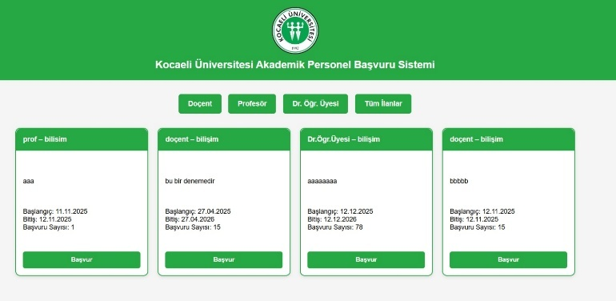

1. **İçerik Kategorilendirme ve Filtreleme Mekanizmaları**

Kullanıcı deneyimini artırmak ve etkin gezinmeyi sağlamak amacıyla sistem, gelişmiş bir filtreleme mekanizmasına sahiptir. Mevcut pozisyonlar üç farklı akademik dereceye göre sistematik olarak sınıflandırılmıştır:

* Doktor Öğretim Üyesi
* Doçent
* Profesör

Bu hiyerarşik kategorizasyon, adayların akademik yeterlilikleri ve kariyer hedeflerine göre pozisyonları filtreleyebilmelerine olanak tanıyarak arama deneyimini ve başvuru verimliliğini optimize eder.

1. **Pozisyon Detay Arayüzü ve Başvuru Başlatma**

Adaylar, ilgilendikleri belirli bir pozisyonu seçtiklerinde, sistem o pozisyonla ilgili tüm bilgileri içeren kapsamlı bir detay sayfası sunmaktadır. Bu arayüz aşağıdaki bilgileri içermektedir:

* Ayrıntılı pozisyon açıklaması
* Bölüm bilgileri ve uzmanlık alanı gereksinimleri
* Değerlendirme kriterleri ve puanlama ölçütleri
* Başvuru süreci takvimi
* Gerekli belgelerin açıklamaları

Arayüz, sezgisel bir "Başvur" butonu içerir ve bu buton, aktive edildiğinde başvuru sürecini başlatır.

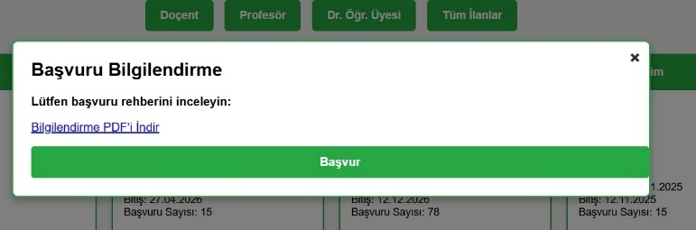

1. **Belge Yükleme Sistemi**

Başvuru süreci, adayları gerekli belgelerin yüklenmesi konusunda yönlendiren yapılandırılmış bir belge yükleme sistemine sahiptir. Sistem, adaylardan aşağıdaki belgeleri talep etmektedir:

* Araştırma Yayınları: Etki faktörü bilgileriyle indekslenmiş dergi makaleleri
* Atıf Metrikleri: Web of Science, Scopus gibi tanınmış akademik veri tabanlarından atıf raporları
* Konferans Katılım Belgeleri: Sertifikalar ve bildiriler
* Akademik Projeler: Araştırma fonları ve proje katılım kanıtları
* Eğitim Belgeleri: Derece sertifikaları ve transkriptler
* Mesleki Deneyim Belgeleri: Önceki akademik pozisyonlar ve görev süresi bilgileri

Her belge kategorisi, belge okunaklılığını ve sistem performansını optimize etmek amacıyla dosya boyutu sınırları, kabul edilen dosya formatları (PDF, DOCX) ve çözünürlük gereksinimleri gibi spesifik yükleme parametrelerine sahiptir.

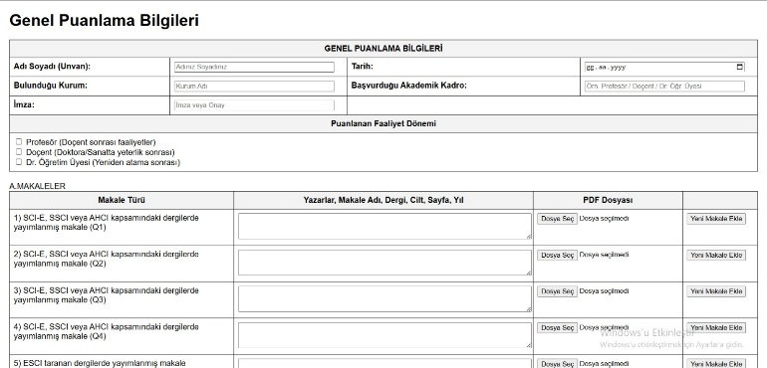

1. **Başvuru Durum Takip Sistemi**

Başvuru tamamlandıktan sonra sistem, adaylara gerçek zamanlı başvuru durum takibi imkânı sağlar. Durum takip modülü üç farklı başvuru durumunu göstermektedir:

* Beklemede: Başvurunun başarıyla yapıldığını ve jüri komitesi tarafından değerlendirme beklediğini gösterir.
* Onaylandı: Başvurunun başarılı şekilde değerlendirildiğini ve adayın sonraki süreç için seçildiğini belirtir.
* Reddedildi: Başvurunun başarısız olduğunu ve isteğe bağlı geri bildirim içerdiğini belirtir.

Durum takip arayüzü, durumların anlaşılmasını kolaylaştırmak amacıyla renk kodlu görsel göstergeler kullanmaktadır (beklemede için sarı, onaylandı için yeşil, reddedildi için kırmızı).

1. **Otomatik Belge Oluşturma**

Sistem, adayların yüklediği verileri kullanarak standart değerlendirme formlarını otomatik olarak oluşturur. Özellikle "Tablo 5" adı verilen kapsamlı akademik başarı özeti önem taşımaktadır. Bu özellik:

* Yüklenen belgelerden ilgili metrikleri çıkarır.
* Kurumsal değerlendirme kriterlerine göre ağırlıklı puanlar hesaplar.
* Standartlaştırılmış Tablo 5 formatını aday özelinde doldurur.
* Performansı görsel grafiklerle sunar.

Sistem, adayların bu otomatik oluşturulan belgeleri PDF formatında dışa aktarabilmelerini sağlayarak taşınabilirlik ve arşiv kalitesi sunar. Oluşturulan PDF'ler, belge özgünlüğünü sağlamak ve yetkisiz değişiklikleri önlemek için dijital imza doğrulaması içermektedir.

## Jüri Kullanımı

Jüri Arayüzü ve Değerlendirme Metodolojisi Akademik Personel Başvuru Sistemi’nin jüri modülü, kapsamlı aday değerlendirmelerini kolaylaştırmak üzere tasarlanmış gelişmiş değerlendirme araçlarını içermektedir. Jüri üyeleri kendilerine atanan ilanlar için sisteme ayrı bir giriş ekranından erişim sağlamaktadır. İlgili adayın yüklediği tüm başvuru belgeleri jüri ekranında listelenmektedir. Jüri üyesi belgeleri inceleyerek aday için oluşturduğu kişisel değerlendirme raporunu sisteme yükleyebilmektedir. Değerlendirme ekranı, hem dosya yükleme ekranı hem de olumlu/olumsuz karar verme şeklinde yapılandırılmıştır. Tüm jüri üyelerinin raporları tamamlandığında, değerlendirme süreci sona ermektedir.

Bu bölüm, jüri üyelerinin başvuruları detaylı ve sistematik biçimde inceleyebilmeleri için uygulanan yöntemleri açıklamaktadır.

* 1. **Kimlik Doğrulama ve Erişim Kontrol Mekanizmaları**

Sistem, jüri üyeleri için ayrı bir kimlik doğrulama portalı sunmaktadır. Bu özel erişim noktası, aday ve değerlendirici arayüzlerini net biçimde ayırarak değerlendirme bağımsızlığını ve gizliliğini korur. Jüri üyeleri, yalnızca kendilerine atanan değerlendirme görevlerine erişim sağlayan güvenli giriş bilgileri alırlar ve böylece değerlendirme sürecinin bütünlüğü sağlanır.

* 1. **Görev Bildirimi ve Görev Yönetimi**

Kimlik doğrulama sonrası jüri üyelerine, kendilerine atanmış akademik pozisyon değerlendirmelerini içeren kişiselleştirilmiş bir gösterge paneli sunulur. Arayüz, görevleri öncelik sırasına göre düzenleyerek aşağıdaki bilgileri net biçimde sunar:

* Pozisyon sınıflandırması (Doktor Öğretim Üyesi / Doçent / Profesör)
* Bölüm bilgisi
* Başvuru değerlendirme son tarihleri
* Değerlendirilecek aday sayısı
* Değerlendirme tamamlama durumu

Bu yapılandırılmış yaklaşım, jüri üyelerinin birden fazla görevi etkin biçimde yönetmesini sağlar.

* 1. **Belge Erişimi ve Görüntüleme Arayüzü**

Atanan her değerlendirme görevi için sistem, tüm başvuru belgelerini içeren kapsamlı bir aday profili oluşturur. Belge görüntüleme arayüzü şunları içerir:

* Kategorize Edilmiş Belge Organizasyonu: Belgeler türlerine göre otomatik olarak sınıflandırılır (yayınlar, atıflar, konferanslar vb.)
* Sıralı İnceleme Yönlendirmesi: Belgeler, kurumun değerlendirme protokollerine uygun mantıksal bir sıralama ile sunulur
* Gelişmiş Belge İşleme Araçları: Yakınlaştırma, not alma ve karşılaştırmalı belge analizi gibi entegre araçlar
* Metadata Çıkarımı: Etki faktörleri, atıf sayıları ve akademik başarı göstergeleri gibi kritik metriklerin otomatik olarak çıkarılması

Görüntüleme sistemi, belge türlerine göre optimize edilmiş farklı modları destekleyerek, jüri üyelerinin tüm materyalleri etkin biçimde inceleyebilmesini sağlar.

* 1. **Değerlendirme Araçlarının Kullanımı**

Değerlendirme arayüzü, nitel ve nicel değerlendirme olmak üzere iki işlevsel mekanizma sunar:

Nitel Değerlendirme Modülü: Kurumsal değerlendirme kriterlerini içeren şablonlarla yapılandırılmış rapor yükleme sistemi:

* Birden fazla dosya formatı desteği (PDF, DOCX, RTF)
* Değerlendirme raporları için dijital imza entegrasyonu
* Değerlendirme revizyon yönetimi için sürüm kontrolü

Nicel Karar Mekanizması: Algoritmik değerlendirme kayıt sistemi şunları içerir:

* İkili değerlendirme kararı (Onay / Ret)
* Güven düzeyi göstergesi (1-5 skalası)
* Birden fazla kriter üzerinden puanlama
* Değerlendirme için opsiyonel gerekçelendirme metni

Bu iki yönlü değerlendirme yaklaşımı, hem detaylı nitel geri bildirim hem de standartlaştırılmış nicel değerlendirme sağlar.

* 1. **İşbirlikçi Değerlendirme Senkronizasyonu**

Sistem, her akademik pozisyon için atanan jüri üyelerinin değerlendirme tamamlanma durumunu izleyen ilerlemeli bir takip mekanizması uygular. Bu senkronizasyon protokolünün temel özellikleri şunlardır:

* Gerçek Zamanlı Tamamlama İzleme: Değerlendirmeyi tamamlayan jüri üyelerini gösteren görsel göstergeler
* Uzlaşı Analizi: Değerlendirme farklılıklarını otomatik algılama
* Son Tarih Yönetimi: Yaklaşan veya geçen son tarihler için otomatik bildirim sistemi
* Yeter Sayı Doğrulaması: Gereken minimum değerlendirme sayısının alındığının doğrulanması
  1. **Değerlendirme Sonlandırma Protokolü**

Tüm jüri üyelerinin değerlendirmelerini tamamladığı doğrulandığında, sistem başvuru durumunu otomatik olarak "Değerlendirme Tamamlandı" olarak değiştirir. Bu durum değişikliği:

* Pozisyondan sorumlu yöneticiye bildirim gönderilmesini tetikler
* Tüm jüri değerlendirmelerini bir araya getirerek konsolide bir değerlendirme paketi oluşturur
* Değerlendirme tutarlılığı ve jüri üyeleri arası güvenirliğin istatistiksel analizini sağlar
* Yönetimsel inceleme için kapsamlı bir değerlendirme özeti oluşturur

Bu sistematik jüri değerlendirme yaklaşımı, akademik aday seçme sürecinde tutarlılık, kapsamlılık ve şeffaflık sağlarken, en yüksek gizlilik ve prosedür bütünlüğü standartlarını korur.

*C. Yönetici Kullanımı*

Akademik Personel Başvuru Sistemi’nin yönetici modülü, akademik işe alım sürecinin tamamında yönetsel gözetimi kolaylaştırmak, mevzuata uyumu sağlamak ve süreç bütünlüğünü korumak üzere kapsamlı denetim araçları içermektedir. Yönetici, sisteme giriş yaptıktan sonra aktif ilanları görüntüleyebilir ve her bir ilan için özel başvuru kriterlerini belirleyebilmekte ve yeniden düzenleyebilmektedir. Ayrıca gerekli durumlar halinde sistemde yeni bir ilan oluşturabilmektedir. Kriterler, **Kocaeli Üniversitesi Atama Yönergesi** doğrultusunda; puan hesaplama kuralları, belge türleri ve asgari yayın koşulları gibi detayları içerecek şekilde özelleştirilebilir. Başvuru süreci tamamlandığında sistem, yöneticiyi başvuru sayısı hakkında bilgilendirmektedir. Yönetici, her ilan için jüri üyelerini belirlemektedir. Yönetici sistemde jüri üyesi olmaması durumunda sisteme yeni jüri kaydı oluşturarak ilgili ilana jüri ataması yapabilmektedir. Tüm jüri üyeleri değerlendirmelerini sisteme girdikten sonra yönetici bu raporları inceleyerek nihai kararı vermekte ve sonucu sistem bildirimi üzerinden adaylara bildirmektedir.

Bu bölüm, yöneticilerin aday seçim süreçlerini etkin biçimde yönetebilmeleri için uygulanan fonksiyonel mimariyi açıklamaktadır.

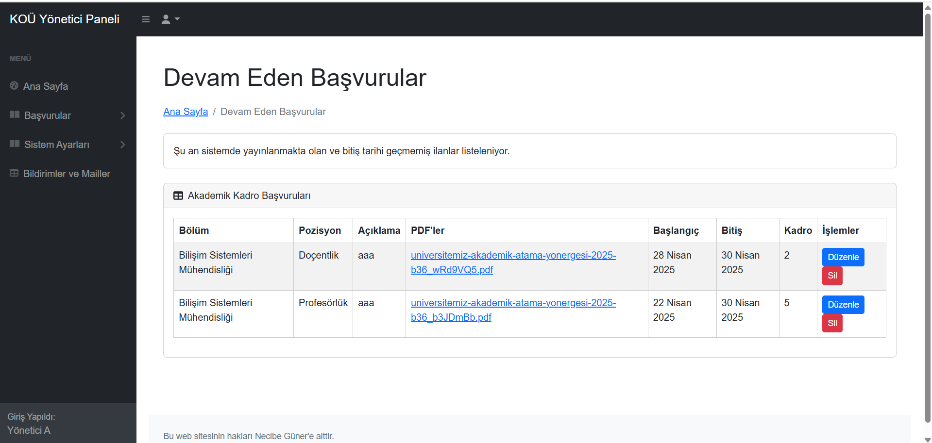

1. **Yetkilendirme Protokolü ve Sistem Erişimi**

Sistem, yönetici kullanıcılar için gelişmiş yetkilendirme mekanizmaları uygulayarak yönetsel sorumluluklarına uygun ayrıcalıklı sistem erişimi sağlar. Başarılı kimlik doğrulama sonrası yöneticilere, işe alım süreçleri hakkında kapsamlı bir genel bakış sağlayan yönetici kontrol paneli sunulur. Bu panel aşağıdaki bilgileri içerir:

* Sistem genelindeki operasyonel durum göstergeleri
* Yöneticilerin dikkatini gerektiren bekleyen görev bildirimleri
* Kritik süreç aşamalarına ilişkin yaklaşan son tarih uyarıları
* Jüri atama sistemi ile jüri görevlendirmesi

Bu bilgi mimarisi, yöneticilerin tüm aktif işe alım süreçleri hakkında kapsamlı farkındalığını sağlar.

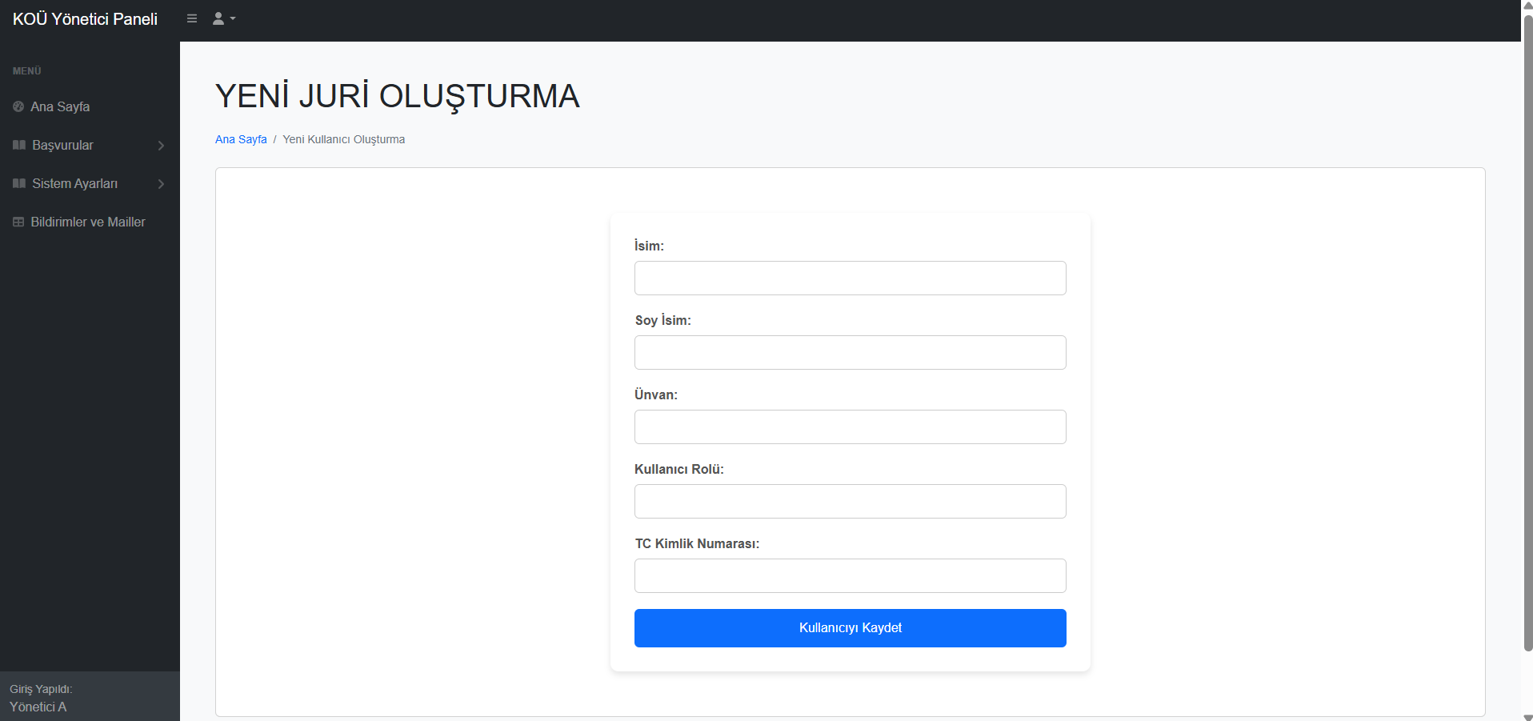

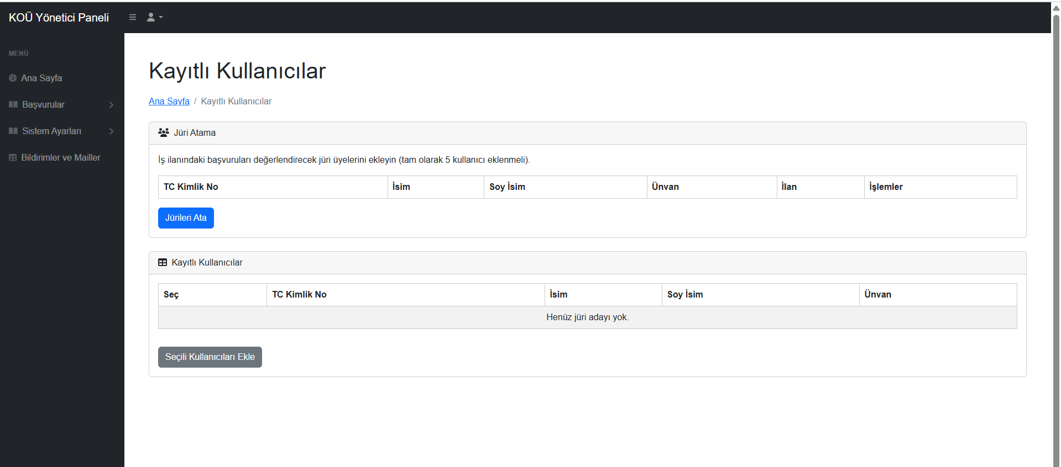

1. **Pozisyon Yönetimi ve Yayın Kontrolü**

Yönetici arayüzü, akademik işe alım ilanlarının uçtan uca kontrolünü sağlayan gelişmiş pozisyon yönetim yetenekleri sunar. Temel fonksiyonlar şunları içerir:

* Aktif Pozisyon İzleme: Mevcut tüm akademik pozisyonların yaşam döngüleri (taslak, yayınlanmış, değerlendirme altında, tamamlanmış) hakkında gerçek zamanlı durum göstergeleri
* Pozisyon Oluşturma Fonksiyonu: Yeni akademik pozisyonların tanımlanmasını sistematik olarak yönlendiren yapılandırılmış pozisyon oluşturma sihirbazı:
  + Akademik unvan belirleme (Doktor Öğretim Üyesi / Doçent / Profesör)
  + Bölüm bilgisi ve uzmanlık alanı gereksinimleri
  + Sözleşme şartları ve atama süresi parametreleri
  + Yeterlilik eşikleri ve uzmanlık alanları
  + Otomatik ilan yayınlama zamanlaması ile başvuru takvimi ayarları
* Pozisyon Değişiklik Protokolü: Mevcut pozisyonlarda detaylı düzenleme imkânı sağlayan, tüm değişiklikleri kayıt altında tutan ve ilgili tarafları önemli değişiklikler hakkında bilgilendiren yapı

Pozisyon yönetim sistemi, yayın döngüsü boyunca tam yönetsel kontrolü sağlarken süreç şeffaflığını korur.

1. **Değerlendirme Kriterleri Yapılandırma Sistemi**

Yönetici modülünün ayırt edici özelliği, Kocaeli Üniversitesi Atama Yönergesi kurallarına sıkı biçimde uyan değerlendirme kriterlerinin kesin tanımını sağlayan gelişmiş kriter yapılandırma motorudur. Bu yapılandırma sistemi şunları içerir:

* Puanlama Algoritmaları Kurulumu: Adayların puanlarını akademik başarı kriterlerine göre hesaplayan matematiksel modellerin yapılandırılması
* Belge Gereksinimlerinin Tanımlanması: Akademik unvan ve disiplin alanlarına göre zorunlu ve isteğe bağlı belgelerin belirlenmesi
* Yayın Eşiklerinin Belirlenmesi: Kurumsal standartlarla uyumlu yayın gereksinimlerinin belirlenmesi:
  + İndeksli dergilerde minimum yayın sayısı
  + Gereken atıf etkisi eşikleri
  + Birinci yazarlık koşulları
  + Disiplinler arası dağılım gereklilikleri
  + Yayın güncelliği parametreleri
* Özel Değerlendirme Ölçekleri Uygulama: Belirli akademik alanlar için özgün başarı göstergelerini kapsayan disipline özgü değerlendirme çerçevelerinin tasarlanması

Bu kriter yapılandırma sistemi, tüm pozisyon değerlendirmelerinin kurumsal politikalara sıkı biçimde uymasını sağlarken disipline özgü özellikleri ve uzmanlıkları dikkate alır.

1. 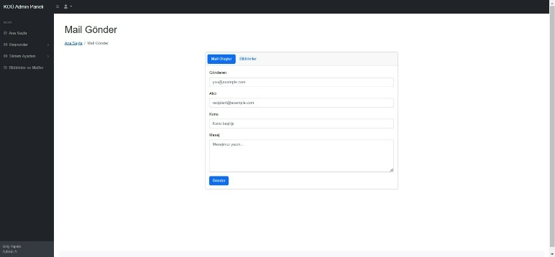**Başvuru Sayısı Bildirim Sistemi**

Sistem, başvuru süreçleri sona erdiğinde yöneticilere otomatik bildirim sağlayan mekanizma içerir. Bu bildirimler şunları içerir:

* Başvuru hacminin istatistiksel özetleri
* Başvuran havuzunun demografik analizleri (yasal izinler doğrultusunda)
* Yeterlilik dağılım metrikleri
* Geçmiş başvuru modelleriyle karşılaştırmalı analizler
* Olası prosedürel düzensizliklerin otomatik tespiti

Bu bildirim sistemi, yöneticilerin başvuru süreçlerini manuel izleme gerektirmeden takip etmelerini sağlar.

1. **Jüri Atama ve Yönetim Modülü**

Yönetici arayüzü, jüri üyelerinin pozisyonlara sistematik atanmasını sağlayan gelişmiş bir jüri yönetim sistemi içerir:

* Jüri Havuzu Yönetimi: Potansiyel jüri üyelerini akademik disiplin, uzmanlık, kurumsal bağlantı, akademik unvan, değerlendirme tecrübesi ve çıkar çatışması beyanlarına göre sınıflandıran veri tabanı
* Jüri Üyesi Kaydı: Yeni jüri üyelerini sisteme ekleyen kayıt süreci:
  + Akademik kimlik doğrulama
  + İletişim bilgileri toplama
  + Uzmanlık alanı haritalama
  + Kullanılabilirlik planlaması
  + Sistem giriş bilgileri oluşturma
* Stratejik Jüri Ataması: Optimal jüri oluşumu sağlayan atama motoru:
  + Uzmanlık uyumu
  + Kurumsal temsil dengesi
  + Değerlendirme yükü dağılımı
  + Çıkar çatışmalarından kaçınma
  + Kullanılabilirlik senkronizasyonu

Bu sistem, değerlendirme bütünlüğünü ve prosedürel uyumu korurken, jüri üyelerinin uygun atanmasını sağlar.

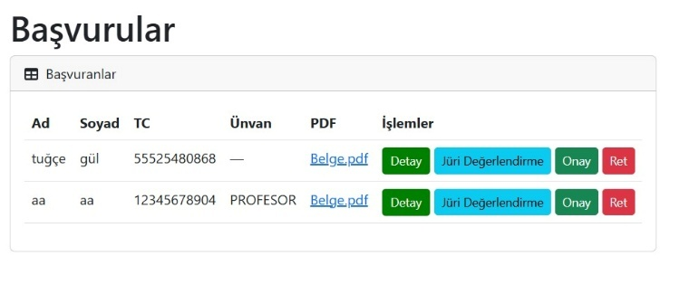

## D. Admin Kullanımı

Admin kullanıcıları, sistemdeki tüm ilanların oluşturulması ve düzenlenmesinden sorumlu tutulmaktadır. Admin yeni ilan oluşturma sırasında ilan başlığı, akademik unvan, başvuru başlangıç ve bitiş tarihleri gibi bilgilerini girmesi gerekmektedir. Ayrıca admin, ilanlara yüklenmesi gereken belge türlerini ve açıklamaları da sistem üzerinden tanımlamaktadır. Sisteme kayıtlı kullanıcıları izleyebilmekte, kullanıcı hesaplarını oluşturabilmekte ve düzenleyebilmektedir. Ayrıca yetkilendirme işlemlerini gerçekleştirebilmektedir.

Admin kullanıcıları, sistemin genel yönetiminden sorumlu olan en yetkili kullanıcılardır. Bu kullanıcılar, akademik personel alım sürecindeki tüm ilanların oluşturulması, düzenlenmesi ve yönetilmesi konusunda tam yetkiye sahiptir. Admin kullanıcıları, aşağıdaki temel görev ve sorumluluklara sahiptir

1. **İlan Yönetimi:**

* Yeni akademik ilanların oluşturur ve sisteme tanımlar.
* Mevcut ilanların detaylarının düzenler ve günceller.
* İlan başlığı, akademik unvan (Doktor Öğretim Üyesi, Doçent, Profesör), fakülte/bölüm bilgileri gibi temel bilgileri tanımlar.
* Başvuru sürecinin zaman çizelgesini belirler. (başvuru başlangıç ve bitiş tarihleri vb.)
* İlanların aktif/pasif durumlarının yönetir.

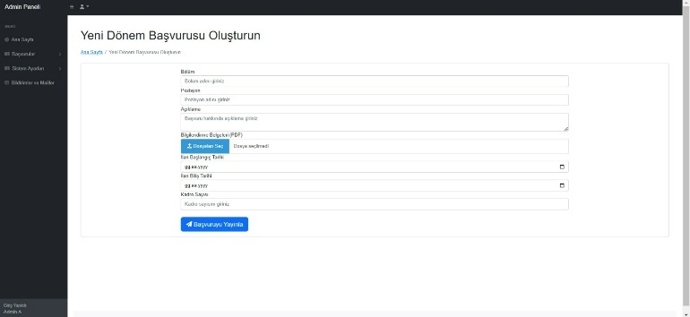

1. **Belge Şablonları ve Gereksinimleri**

* İlana özgü yüklenmesi gereken belge türlerinin tanımlar.
* Her belge türü için açıklamaların ve format gereksinimlerini belirler.
* Belge şablonlarının sisteme yüklenmesi ve adayların kullanımına sunar.

1. 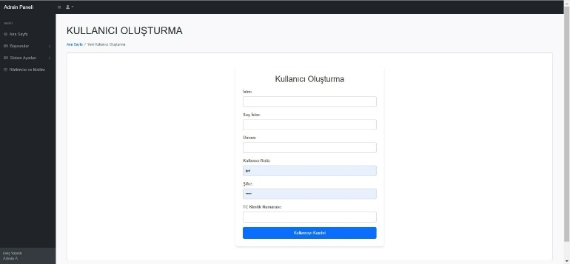**Kullanıcı Yönetimi**

* Sisteme yeni kullanıcı hesaplarını oluşturur. (Aday, Jüri Üyesi, Yönetici)
* Mevcut kullanıcı hesaplarının düzenler ve günceller.
* Kullanıcı rollerinin ve yetkilerinin tanımlar ve değiştirilmesini sağlar.
* Sisteme erişimi olan tüm kullanıcıların izler ve denetler.

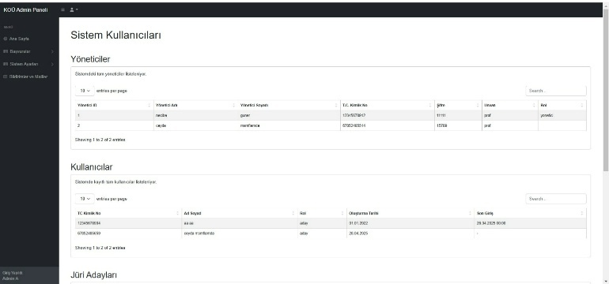

1. TEKNİK UYGULAMA VE MİMARİ

Bu bölümde, Akademik Personel Başvuru Sistemi'nin mimarisinin kapsamlı bir teknik değerlendirmesi sunulmakta; kullanılan uygulama teknolojileri, tasarım kalıpları ve entegrasyon çerçeveleri detaylandırılmaktadır. Sistem mimarisi, güvenlik, ölçeklenebilirlik ve sürdürülebilirliğe vurgu yaparak kurumsal uygulama geliştirme için endüstri standartlarını takip etmektedir.

* 1. **Programlama Dilleri ve Geliştirme Altyapıları**

1. **Sunucu Tarafı (Backend)**

Sunucu altyapısında temel programlama dili olarak Python tercih edilmiştir. Python'ın güçlü kütüphane ekosistemi, anlaşılır sözdizimi ve geniş topluluk desteği, bakım süreçlerinde bilişsel yükü azaltarak geliştiriciler arası bilgi aktarımını kolaylaştırmaktadır.

Django framework'ü (4.2.x sürümü), temel web uygulama altyapısı olarak kullanılmakta olup şu özellikleri sağlamaktadır:

* Kapsamlı Model-View-Template (MVT) mimari deseni
* Rol tabanlı erişim kontrolü ile yerleşik kimlik doğrulama ve yetkilendirme mekanizmaları
* Veri tabanı karmaşıklığını soyutlayan gelişmiş Nesne-İlişkisel Eşleme (ORM)
* Şablon temizliği ile XSS ve SQL enjeksiyon saldırılarına karşı koruma
* Token doğrulama ile CSRF saldırılarına karşı koruma

Django'nun ara katman yapısı, akademik iş mantıklarını ve kuruma özel doğrulama kurallarını uygulamak üzere özel istek/yanıt işlemcileriyle genişletilmiştir.

1. **Kullanıcı Arayüzü (Frontend)**

İstemci tarafında etkileşimli kullanıcı deneyimini artıran standart web teknolojileri tercih edilmiştir:

* HTML5 semantik işaretleme ile doküman yapısı ve erişilebilirlik sağlanmaktadır.
* CSS3 ile farklı cihaz form faktörlerine uygun duyarlı tasarım ilkeleri uygulanmaktadır.
* JavaScript (ES6+) modüler mimari desenlerle kullanılmıştır.

Önyüz mimarisi, AJAX teknolojileri kullanarak sayfa yenilenmesi olmadan asenkron veri iletişimini gerçekleştirmekte, bu da belge yükleme ve çok aşamalı form gönderimleri sırasında kullanıcı deneyimini önemli ölçüde geliştirmektedir.

1. **Veri Tabanı Yönetim Sistemi**

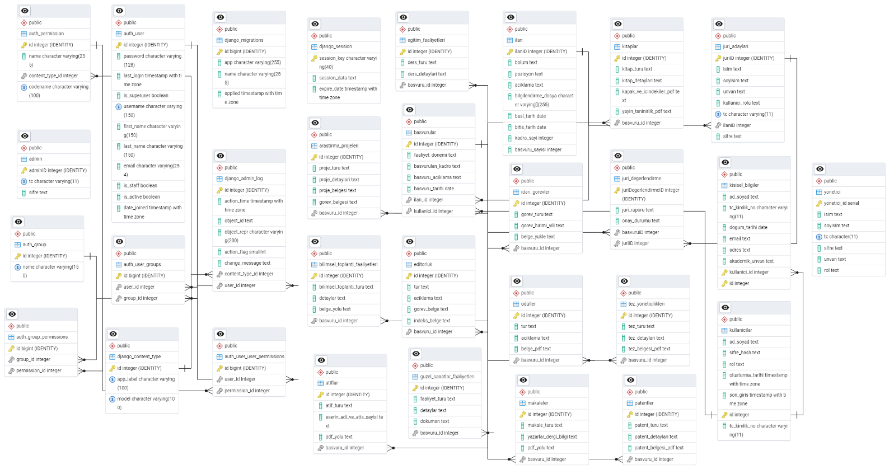

*Tablo 2: Sistemin Veri Tabanına Ait ER Diyagramı*

Veri yönetim katmanı olarak PostgreSQL (14.x sürümü) kullanılmaktadır. PostgreSQL tercih sebepleri:

* ACID uyumluluğu ile ileri düzey işlem bütünlüğü
* Gelişmiş sorgu performansı için sofistike indeksleme mekanizmaları
* Eşzamanlı çok kullanıcı işlemleri için güçlü eşzamanlılık kontrolü
* JSON ve diziler dahil genişletilmiş veri tipi desteği

Veri tabanı şeması normalizasyon prensiplerini (3NF) takip etmekte, performans gereksinimlerine göre stratejik denormalizasyonlar yapılmaktadır. Varlık ilişkisi modellemesi, akademik pozisyonlar, başvuru yapanlar, değerlendirme kriterleri, jüri üyeleri ve idari kullanıcılar arasındaki karmaşık ilişkileri doğru biçimde temsil edecek şekilde tasarlanmıştır. [Tablo 2]

1. **Kimlik Doğrulama ve Güvenlik Altyapısı**

Sistem güvenliği, çok katmanlı koruma ilkelerini uygulayarak derinlemesine savunma sağlamaktadır:

* **e-Devlet ve Nüfus Müdürlüğü API Entegrasyonu:** Kullanıcıların kimlik doğrulama süreçlerinde bu entegrasyonlar aracılığıyla hızlı ve güvenli doğrulama işlemleri gerçekleştirilmektedir.
* bcrypt algoritması ile kimlik bilgilerinin kriptografik hashing'i

1. **Belge Depolama ve Yönetimi Altyapısı**

Sisteme yüklenen belgelerin güvenli ve etkin şekilde yönetilmesi amacıyla bulut depolama sistemleri kullanılmaktadır. Bu kapsamda tercih edilen AWS S3 platformu, yüksek erişilebilirlik, güvenlik ve ölçeklenebilirlik sağlamaktadır. Kullanıcıların sisteme yüklediği belgeler bu platformlarda saklanarak, fiziksel veri kaybı riskini en aza indirmekte ve belgelerin hızlı erişilebilirliğini garanti altına almaktadır. Bulut depolama çözümleri performans optimizasyonları sayesinde veri tabanını ağırlaştırmamaktadır. Ayrıca otomatik yedekleme imkanları sunarak veri bütünlüğünün korunmasına ve sistemin güvenilirliğinin artırılmasına katkıda bulunmaktadır.

1. **Bildirim ve İletişim Servisleri**

Sistemde kullanıcıların süreç boyunca gerçekleşen işlemler hakkında bilgilendirilmesi amacıyla Outlook SMTP e-posta servis altyapısı kullanılmaktadır. Outlook SMTP kullanılarak oluşturulan bu bildirim sistemi, kullanıcıların başvuru durumları, jüri değerlendirme sonuçları ve diğer önemli sistem olayları hakkında e-posta yoluyla bilgilendirilmesini sağlamaktadır. Bu altyapı, güvenilir ve hızlı e-posta gönderimini mümkün kılmakta, kurumsal ihtiyaçlara yönelik olarak tasarlanmış güvenlik protokollerini ve şifreleme yöntemlerini desteklemektedir. SMTP servisinin yapılandırılması, sistemin ihtiyaç duyduğu e-posta teslimat performansını sağlamak üzere optimize edilmiştir.

IV. SONUÇ

Bu çalışmada geliştirilen Akademik Personel Başvuru Sistemi, akademik kadro alım süreçlerinin etkinliğini artırmak, süreçleri dijitalleştirmek ve kullanıcı deneyimini iyileştirmek amacıyla başarılı bir biçimde tasarlanıp uygulanmıştır. Kullanılan modern teknolojiler ve entegrasyon çözümleri sayesinde sistem; güvenli, ölçeklenebilir ve sürdürülebilir bir yapı sunmaktadır. Gelecekte yapılacak geliştirmelerle sistem performansı ve güvenliği daha da artırılarak, üniversite yönetim süreçlerine daha fazla katkı sağlanacaktır.

##### Kaynaklar

<https://tckimlik.nvi.gov.tr/service/kpspublic.asmx?op=TCKimlikNoDogrula>

<https://aws.amazon.com/tr/pm/serv-s3/?trk=18e44dcb-3cae-42e9-8ba6-1b076d518239&sc_channel=ps&ef_id=Cj0KCQjwlMfABhCWARIsADGXdy-jEQkSQFaDny_Ky7P3bp3NwytP9V_tFnZY3P4Vhgn_ybdvO6WEO_IaAgiHEALw_wcB:G:s&s_kwcid=AL!4422!3!645156067092!e!!g!!amazon%20s3!19580264365!143903630143&gbraid=0AAAAADjHtp8OHhEewLJ97iUtK8hhdYmRk&gclid=Cj0KCQjwlMfABhCWARIsADGXdy-jEQkSQFaDny_Ky7P3bp3NwytP9V_tFnZY3P4Vhgn_ybdvO6WEO_IaAgiHEALw_wcB>

<https://learn.microsoft.com/en-us/graph/outlook-send-mime-message>

<https://www.postgresql.org/>

<https://defang.io/deploy/how-to-deploy-django/?gad_source=1&gbraid=0AAAAA9xJmWbR9Dtp9PHid02qD5xl2Ymwh&gclid=Cj0KCQjwlMfABhCWARIsADGXdy-nwlCUvM2m-6gEBqfsBrSXIrlI_KfIVxme7G3bjFXWyFcusykcIRwaAq4VEALw_wcB>

Github link

<https://github.com/NecibeGuner/Grup_2.git>